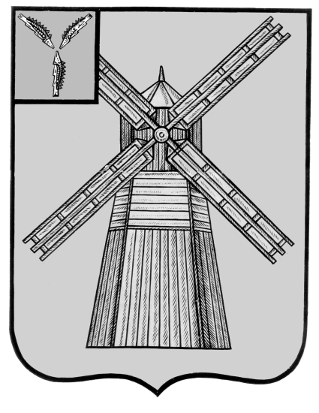
СОБРАНИЕ ДЕПУТАТОВ
ПИТЕРСКОГО МУНИЦИПАЛЬНОГО РАЙОНА
САРАТОВСКОЙ ОБЛАСТИ
РЕШЕНИЕ
с.Питерка
от 5 августа 2019 года №34-3

О внесении изменений в решение Собрания депутатов Питерского муниципального района от 18 ноября 2013 года №35-10

В соответствии с Федеральным законом № 559-ФЗ от 27 декабря 2018 года «О внесении изменений в статью 7 Федерального закона «Об общих принципах организации и деятельности контрольно-счетных органов субъектов Российской Федерации и муниципальных образований», статьей 13 Федерального закона №25-ФЗ от 2 марта 2007 года «О муниципальной службе в Российской Федерации», руководствуясь Уставом Питерского муниципального района, Собрание депутатов Питерского муниципального района РЕШИЛО:
1.Внести в Положение о Контрольно-счетной комиссии Питерского Муниципального района Саратовской области, утвержденное решением Собрания депутатов Питерского муниципального района от 18 ноября 2013 года № 35-10 «Об утверждении Положения «О Контрольно-счетной комиссии Питерского муниципального района Саратовской области» (с изменениями и дополнениями от 29 мая 2014 года № 41-7, от 13 февраля 2017 года №7-9, от 15 июня 2017 года №10-4) следующие изменения:
1.1. В статье 6:
-название статьи изложить в новой редакции:

«Статья 6. Ограничения и запреты, накладываемые на Председателя, заместителя председателя и аудиторов Контрольно-счетной комиссии Питерского муниципального района»;

-пункт 6 части 1 изложить в новой редакции:

«6)граждане, замещающие должности председателя, заместителя председателя и аудиторов контрольно-счетной комиссии Питерского муниципального района (ранее - граждане, замещающие муниципальные должности в контрольно-счетном органе), не могут состоять в близком родстве или свойстве (родители, супруги, дети, братья, сестры, а также братья, сестры, родители, дети супругов и супруги детей) с председателем Собрания депутатов Питерского муниципального района, главой Питерского муниципального района, руководителями судебных и правоохранительных органов, расположенных на территории Питерского муниципального района;».
2.Настоящее решение вступает в силу с момента его подписания.
3.Опубликовать настоящее решение в местной газете «Искра» и на официальном сайте органов местного самоуправления в сети Интернет: http://питерка.рф.ru.

Заместитель председателя Собрания депутатов Питерского муниципального района |  | Глава Питерского муниципального района
Т.А.Безменова |  | С.И.Егоров

